GIT

- Instalar git, desde la página oficial
- Crear una carpeta, en mi caso la cree en documentos llamado prueba git
- Una vez abierto la consola de git, nos posicionamos en la ruta donde creamos la carpeta, en mi caso es el siguiente cd Documents/prueba\ git/
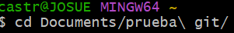
3.1 inicializamos git con el siguiente comando git init
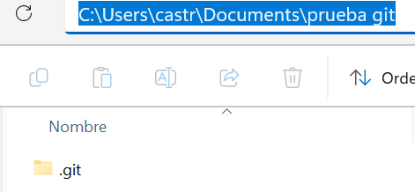
- Crear una cuenta en github y creamos un repositorio como prueba
- Configurar en nuestro terminal el usuario y email de github con los siguientes comandos: git config user.name “JosueCastrejon”
5.1- git config user.email “castrejon.hdz.josue@gmail.com”
- Configurar para comunicar repositorio local a remoto con el siguiente comando: git remote add origin https://github.com/JosueCastrejon/pruebagit.git
- Para realizar una prueba, creamos un documento de texto en la carpeta creada anteriormente, en mi caso la llamare hola.txt
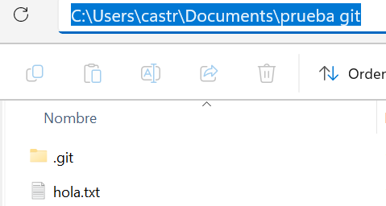
- Utilizamos el siguiente comando git status, para saber si hay un pendiente para agregar a nuestro repositorio.
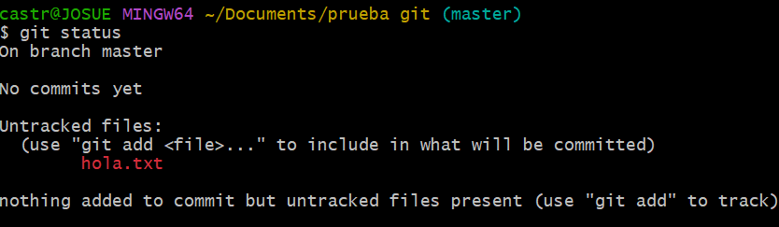
- Para agregar el documento al repositorio agregamos el siguiente comando git add hota.txt
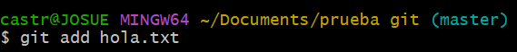
9.1- Nuevamente validamos si hay pendiente para agregar con git status
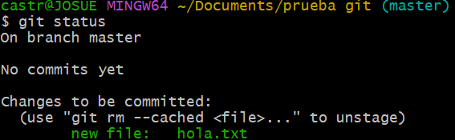
- Ahora si estamos seguros de subir el documento al repositorio local utilizamos el comando git commit -m “primer commit”
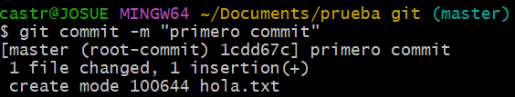
- Finalmente pasamos el archivo a nuestro repositorio remoto con el siguiente comando git push –u origin master
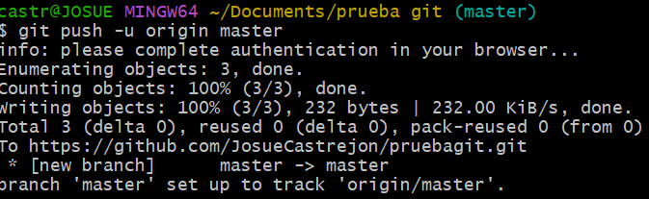
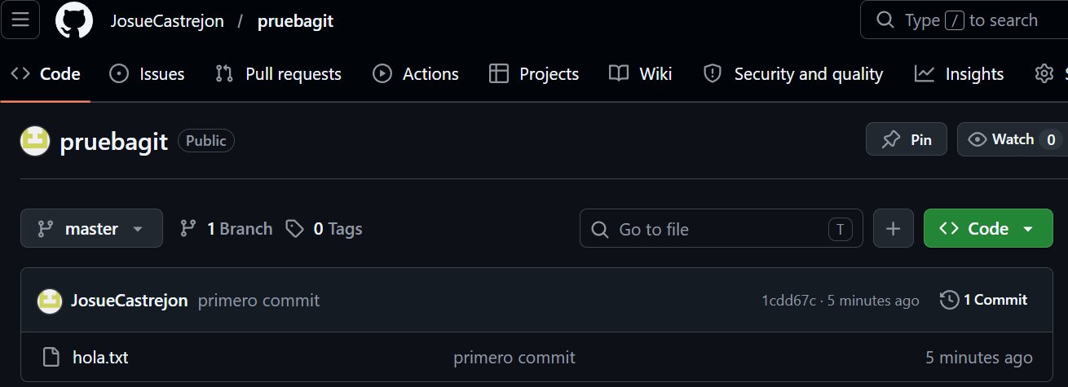
- Para descargar un repositorio completo de git, nos posicionamos en la carpeta donde queremos descargarlo y damos clic derecho y seleccionamos lo siguiente:
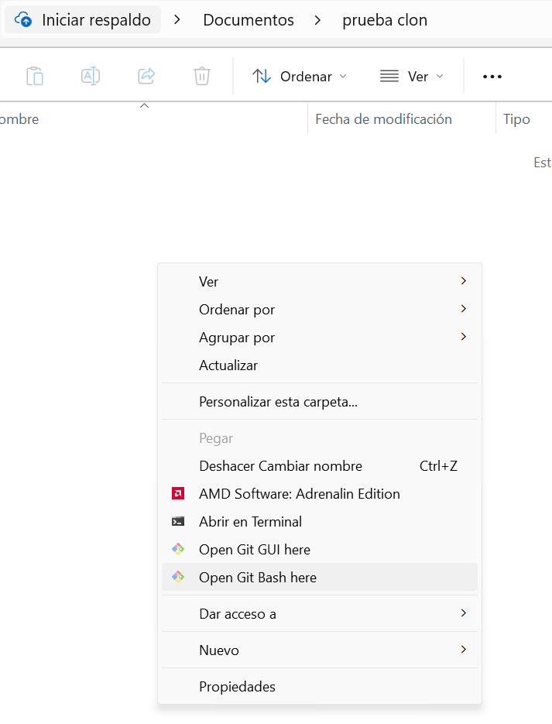
12.1 Escribir el siguiente comando git clone https://github.com/JosueCastrejon/pruebagit
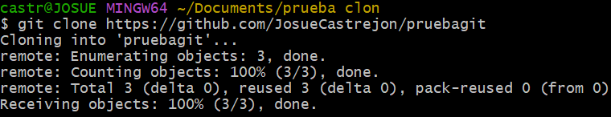
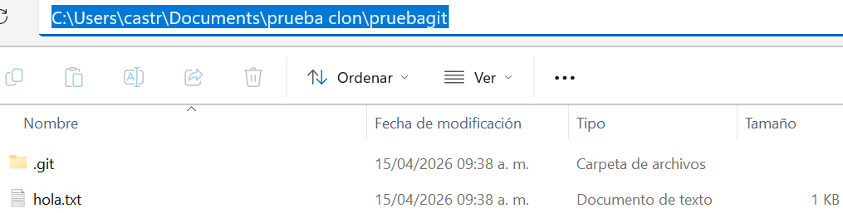
- Para descargar únicamente los cambios en nuestro repositorio remoto, en una rama determinada, usando el siguiente comando git pull origin master
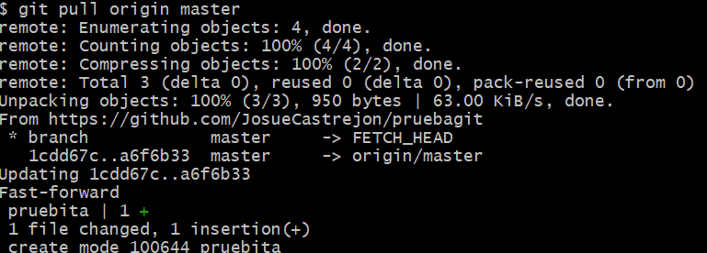
- Para ver en que rama estamos, usamos el siguiente código git branch
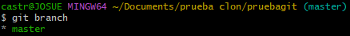
- Crear una rama usamos el siguiente comando git branch nombre_rama
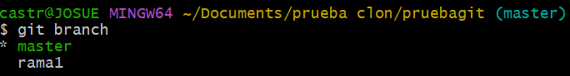
- Cambiar de nombre a una rama usamos el siguiente comando git branch –m rama_actual nombre_nuevo
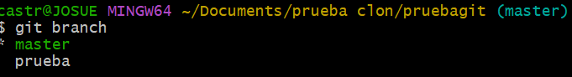
- Cambiar de branch (rama) usamos el siguiente comando git checkout nombre_rama
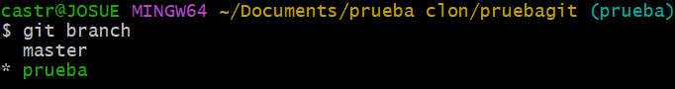
- Eliminar un branch (rama) usamos el siguiente comando git branch –d prueba
- Crear nuevo archivo usamos el comando touch “nombre_archivo”
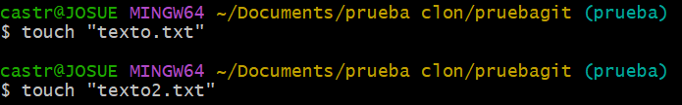
- Agregar todos los archivos a la rama prueba usamos el siguiente comando git add .
20.1 Y hacemos el commit
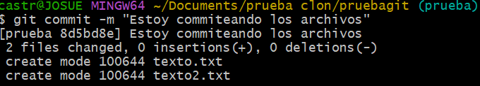
20.2 Validamos que en la rama prueba están los archivos
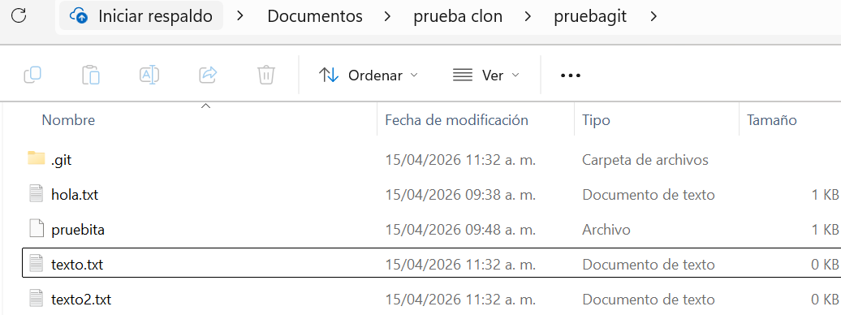
20.3 Validamos en la rama master
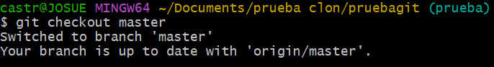
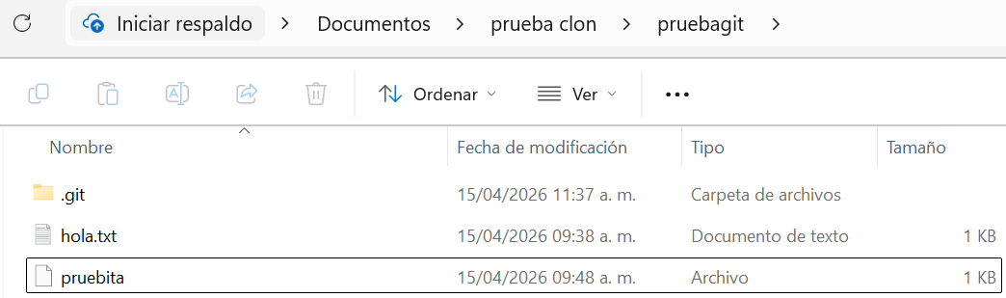
- Para saber la diferencia entre ramas usamos el siguiente comando git diff nombre_rama1 nombre_rama2
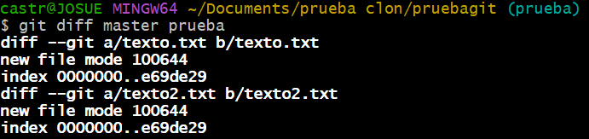
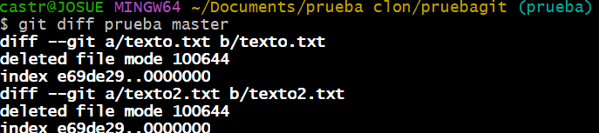
- Para unir las ramas a la principal usamos el siguiente comando git merge nombre_rama nombre_ramaPrincipal, debemos estar usando la rama principal
